构建网安业务统一平台，提升网络安全运营能力的实施建议
随着企业资产向云端迁移形成多云环境和AI大模型的加速发展，网络攻击面和攻击频率成倍增加，传统网络安全产品高度碎片化，不能整体防护，降低了防护效能。基于此，头部网安企业纷纷将网络安全架构进行平台化整合，推进智能化防护。通过对奇安信、派拓网络等7家境内外头部安全企业访谈和对标分析，对中国电信部分省公司一线人员和客户关键负责人的深访，发现中国电信安全业务在平台化运营方面尚存不足，导致智能化、自动化防护能力不够，高端服务和生态引领能力不强，因此，亟需构建由安全大模型精准驱动的安全业务统一平台，实现统一能力底座，促进电信安全产品、数据和能力融通，提升市场竞争力。

网安业务平台化运营、智能化驱动已成为境内外安全头部企业的发展战略

国内传统网安头部企业正加速向平台化、服务化和智能化转型
受宏观经济等多重因素影响，网络安全企业的收入增长遭遇挑战，行业整体出现亏损现象。截止2024年3季度，奇安信、深信服等6家主要网安企业安全业务收入合计约114亿元，同比下降10.47%。网安龙头奇安信收入下滑26.47%，亏损约13亿元。业务发展困境迫使传统网安企业寻求转型路径，开始加速向平台化、服务化、智能化模式发展：一是通过统一平台整合威胁检测、响应、管理等能力，增强产品协同联动能力，如奇安信推出"天眼NGSOC"安全运营平台，集成态势感知、威胁狩猎等模块；二是推出SaaS化订阅模式，用户可以按月订购使用，减免一次性高投入，轻资产运营，如深信服的XaaS（一切皆服务）服务，以订阅制形式提供托管云、安全即服务（SaaS）、桌面云（aDesk）等综合性解决方案；三是通过AI大模型驱动网络安全平台，实现智能化、自动化安全防护，如奇安信自主研发的QAX安全大模型，深度接入DeepSeek，应用于智能攻防对抗、威胁情报分析、数据泄露防护等领域。

境外网安头部企业平台化运营、智能化驱动模式已趋成熟，积极开拓中国市场
相较于国内网安企业面临的亏损状况，境外企业正积极进军中国网安市场，凭借成熟的安全平台和产品在细分领域实现了显著增长。如全球网安巨头派拓网络（Palo Alto Networks）提出“统一安全平台”理念，将业务整合为STRATA网络安全、PRISMA CLOUD云安全、CORTEX安全运营三大产品线（见图1），减少客户使用的安全工具数量（从平均40个减少到不足10个），降低复杂性和成本，提升防护效率；实施免费试用策略吸引竞品用户逐步转化为平台化客户，2024年第四财季新增90多个平台客户，5000家核心客户中已有超过1000家实现平台化。
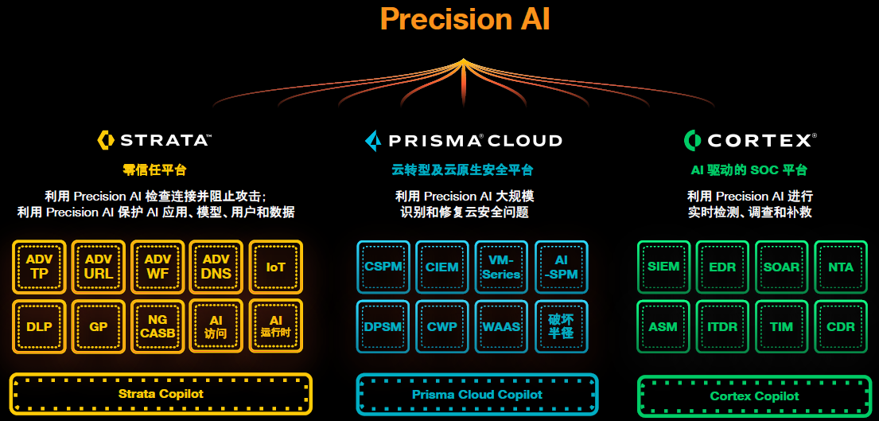
图1：派拓网络AI精准驱动的三大安全业务平台
飞塔信息（Fortinet）搭建了Security Fabric 安全平台，无缝融合网络与安全的所有解决方案，为边缘、云端、终端设备提供集中网络连接，提供自动化威胁防护、检测和响应安全服务。2024财年前三财季营收42.96亿美元，同比增长10.44%，中国区销售业绩持续增长，安全运营（Security Operations）实现40%+销售额增长。

中国电信安全平台运营存在的问题
根据对奇安信、深信服、360安全、派拓网络、飞塔信息等国内外网安头部企业对标调研，中国电信要实现安全业务快速发展，需要着力解决当前在平台统一、生态引领、高端服务、业务覆盖等方面的问题。

平台多且分散，融通发展困难
中国电信尚未建立统一的安全业务平台，现有的业务平台数量多且分散。例如安全大脑、蜜罐、云脉SASE、云镜、抗D 这5项产品有13个独立的业务平台，这种分散的业务平台布局不仅增加了运维成本，而且难以实施有效联动。
各项产品分别建设自有服务平台，导致服务平台不统一，用户使用体验差。例如有客户抱怨：与之前使用的Checkpoint公司产品相比，其单一平台即可满足所有安全需求，而改用中国电信的云镜、EDR、云WAF、安全大脑等产品后，需要在不同平台上使用不同的账号和密码，频繁切换，记不住，使用麻烦。
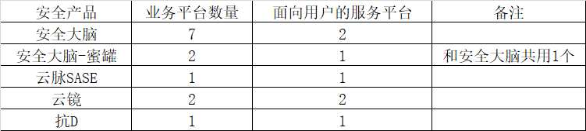
表1：安全主要产品业务平台和服务平台统计表

生态引领能力和掌控力弱
控股或参股的头部安全企业数量稀少，在生态布局上稍显落后。缺少参股或控股网安平台技术发展领先的公司，对比派拓网络，其通过参股 23 家安全企业，构建起庞大的业务生态，逐步成长为全球第一的网安企业。电信安全在开放给其他重点企业参股方面也存在不足，对比奇安信，其吸引中国电子参股23.1%。缺少通过股权实现和生态的联合，导致在网安发展上，我们能借助的外部力量能力有限，难以整合行业资源形成强大的生态优势。
对已加入电信生态的企业掌控力不强。如安全大脑的病毒、应用特征库均依赖安全网关厂家能力，其对电信处于封闭状态。在运营过程中发现的新病毒和应用特征数据无法为电信所用，不能加入安全大脑设备的特征库中，无法及时根据新的病毒和威胁数据进行自有特征库的及时调整和优化。

高端服务能力相比头部企业有差距
一是承担国家级的安全防护项目能力尚显不足，对比之下，头部企业如360安全公司承担了国家对境外APT攻击的跟踪，截至2024年初，已累计发现54个境外APT组织对国内的有组织攻击，有效避免了国家损失。二是服务大型客户能力不足，目前主要以中小企业客户项目为主，对于金融、能源等重点行业提供整体防护的能力，与奇安信、深信服等头部企业相比有一定差距。

平台覆盖业务领域不足
根据安全领域权威咨询机构安全牛发布的第十一版《中国网络安全行业全景图》，一级安全分类16项，二级安全分类108项。网安龙头奇安信覆盖了全部16项一级安全分类，并且在二级安全分类中超过了允许申报的最高数量，达到60项以上。相比之下，中国电信仅在一级安全分类中入选了8项，在二级安全分类中为23项，一定程度上表明电信涉足安全分类领域数量与龙头企业存在显著差距。

图2：电信安全已进入网络安全分类与总分类数对比

构建统一安全平台，提升网络安全业务运营能力的实施建议

打造安全大模型精准驱动的统一平台
建设能力集中的业务平台和面向客户的统一服务平台。建议参照派拓网络或飞塔平台模式，对现有网络业务平台进行规划和调整，逐步实现业务平台集中化，以促进防护能力朝智能化和自动化发展。建议基于现有安全托管MSSP客户服务平台，将安全大脑、云镜、云WAF、EDR、蜜罐、翼盾等安全防护产品的客户服务平台统一整合，实现一个客户服务平台集中服务，客户在开通安全业务主产品后，可在自服务平台自行开通其他关联产品；在一个平台上完成相关操作和管理服务，便于高效调配资源和统一配置安全策略。
实现大模型对安全平台的精准驱动。借鉴派拓网络模式，实现安全大模型与态势感知平台、安全运营中心(SOC)、扩展检査与响应(XDR)系统等集成联动，对威胁检测、事件管理、威胁情报、自动化和攻击面管理等多个功能集中调度、协同联动，提升整体安全运营效果。
加强对病毒、应用特征数据的控制。和已加入中国电信生态的厂商协商，要求对中国电信开放病毒、应用特征数据，形成互利共赢局面，借机完善中国电信的病毒、应用特征库数据，增强AI驱动的整体防护能力。

优先提升已布局重要安全赛道的统一平台能力
建议优化重要性较高且布局不足的AI 应用安全、身份与访问安全、物联网安全赛道的重点领域业务平台。在 AI 应用安全领域，强化 AI 模型安全和 AI 数据安全的投入与研发，以应对人工智能技术快速发展带来的安全挑战，保障 AI 系统的可靠运行和数据隐私；在身份与访问安全方面，着重提升身份认证与访问控制的技术水平，确保用户身份的准确识别和访问权限的精细管理，降低因身份冒用和权限滥用导致的安全风险；在物联网安全领域，加大对平台与设备安全的建设力度，以保障物联网平台的稳定运行和设备的安全接入。通过这些重点赛道的布局，逐步完善网络安全生态，提升整体安全防护能力 。

扩大对头部网安企业参股，吸引其他龙头企业持股天翼安全，共建统一网络安全标准引领生态。
探索与更多头部企业的广泛、开放合作模式。控股、参股头部网安企业，利用好网安企业已有的品牌、渠道和能力，加快市场进入速度。开放股权，吸引行业重点企业参股天翼安全科技，如互联网、金融、制造业头部企业，以更好地适应行业安全发展需求。与生态共同推动建立国家级安全统一标准，建立统一的数据输入与输出标准，实现各类设备能够统一无缝对接集中安全平台，实现跨设备、跨系统的协同防御和高效联动。

